RHEINISCHER TURNERBUND E.V.  Landesturnverband im Deutschen Turner-Bund e.V.  Verband für Breiten-, Freizeit- u. Gesundheits-, Wettkampf- und Olympischer Sport | 
Wolfgang von Neuß – Friedenstr. 70 – 47053 Duisburg  An  die angeschlossenen Vereine  Mitkenntnis:  RTB-Vizepräsident Wettkampfsport Ursel Lefort  RTB-Geschäftsführer Udo Schade  RTB-Verwaltung Referent Wettkampfsport Hannah Meurer |  |  | TECHNISCHES  KOMITEE FAUSTBALL  TK-Vorsitzender  Wolfgang von Neuß  Friedenstr. 70  47053 Duisburg  Tel.: 0203 / 23805  Mobil: 0152 / 02048344  E-Mail:  von-neuss@t-online.de

Datum: 04.04.2022

Einladung zur 1. RTB-Schulmeisterschaft 2022 in Leverkusen

Liebe Faustballfreunde,

seit 2020 plant der TSV B. 04 Leverkusen (Niklas Hodel) die Durchführung der 1. RTB-Schulsportmeisterschaft im Faustball in Leverkusen aber die Corona-Pandemie machte uns dies bisher leider unmöglich.
Nun soll es in diesem Jahr endlich soweit sein, dabei möchte der RTB-Faustballfach-ausschuss mit Rat und Tat und der nötigen Unterstützung behilflich sein. Angesprochen sind alle Vereine (insbesondere die, die seit Jahren in Kooperation mit den Schulen aktiv sind). Aber auch Schulen der Vereine aus dem benachbarten westfälischen Raum dürfen sich gerne beteiligen und würden somit die Veranstaltung zu einer NRW-Schul-sportmeisterschaft aufwerten.

Hier die Ideen die in den Planungen angedacht wären:

Ort: Außenbereich Kurt-Rieß-Anlage, Tannenbergstr. 57, 51373 Leverkusen
bei schlechtem Wetter wird die Meisterschaft in einer Sporthalle ausgetragen

Zeit: Mittwoch, 15. Juni 2022 (ca. 10:00 – 14:00 Uhr
Der Spielplan wird kurzfristig nach der Anzahl der gemeldeten Mannschaften
Bekannt gegeben.

Meldeschluss: Montag, 23. Mai 2022

Ausschreibung / Zielgruppe:
- Grundschule (1. & 2. Klasse); 4 Spieler/in pro Team, 1-2 Rotationsspieler
- Grundschule (3. & 4. Klasse); 4 Spieler/in pro Team, 1-2 Rotationsspieler
- Weiterführende Schule (5. & 6. Klasse); 3 Spieler/in pro Team, 1-2 Rotationsspieler
- Weiterführende Schule (7. & 8. Klasse); 3 Spieler/in pro Team, 1-2 Rotationsspieler
- Weiterführende Schule (9. & 10. Klasse und Oberstufe); 3 Spieler/in pro Team, 1-2 Rotationsspieler
- Spielanzahl Grundschule: 4 gegen 4, 1 Team= max. 6 Kinder. Gemischte Teams
- Spielanzahl weiterführende Schulen: 3 gegen 3, 1 Team= max. 5 Kinder. Gemischte Teams

Spielbedingungen / Spielmodus:
- Der Spielplan wird kurzfristig nach der Anzahl der gemeldeten Mannschaften erstellt!
- Spielzeit: angepasst an Anzahl der Teams, 5-10 Minuten pro Satz
- Material: Faustball (wird vom Ausrichter gestellt)
- Spielfeld: 18 x 9m (Volleyballfeldgröße)
- Leinenhöhe: 1,50 m (Grundschule), 1,60 m (5. – 8. Klasse), 1,70 m (9. – 10. Klasse und Oberstufe)

Spielregeln:
- Einsatzzeiten/ Spielerwechsel: Jedes Kind muss pro Spiel eingesetzt werden. Rotation nach vier (4) Spielgängen von rechts nach links
- Gespielt wird auf Zeit in zwei Sätzen von je 5 / 10 Minuten (je nach Meldebeteiligung); in Gruppenphase auch Unentschieden möglich; in KO-Runde bei Satzgleichstand Entscheidungssatz (Wer zuerst 5 Punkte im Entscheidungssatz erreicht, gewinnt das Spiel; max. 5:4 möglich)
- Die Seiten-/Ballwahl erfolgt vor dem Spiel, der Gewinner der Wahl darf sich Ball (erster Aufschlag) oder die Seite aussuchen.
- Aufschlag von 3-Meter-Linie (Aufschlag hat das Team, welches den letzten Punkt kassiert hat) kann sowohl mit dem Hammer-/Kernschlag von oben geschlagen als auch mit dem Unterarm erfolgen

Preis / Siegerehrung:
- Es gibt Urkunden, Medaillen und Siegerpokale für alle beteiligten Schulen.

Ansprechpartner: Niklas Hodel; niklas.hodel@tsvbayer04.de; Tel. 01573/0720989 // 0214/48653

Vorab ist eine Vorstellung der Sportart Faustball oder schulintere Meiterschaft/ Turnier möglich (auf Anfrage)

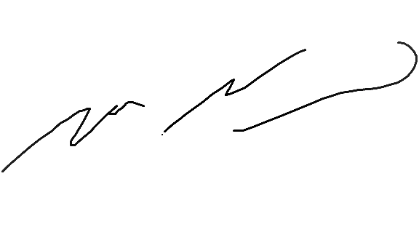
Wolfgang von Neuß

TK-Vorsitzender
RTB-Faustball

